Panier à la mayonnaise

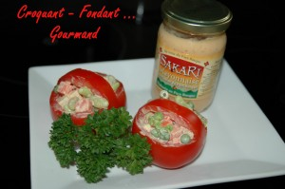
-1 tomate grappe bien ronde par personne
- de la macédoine de légumes surgelée
- de la mayonnaise
Faire cuire la macédoine suivant les indications sur le paquet.
Égoutter soigneusement et laisser refroidir.
Dessiner la forme de l'anse du panier sur la tomate avec un couteau bien tranchant.
Enlever les 2 morceaux de chaque côté de l'anse.
En s'aidant du couteau et d'une petite cuillère, évider la tomate.
Saler légèrement et la retourner pour qu'elle s'égoutte.
Pendant ce temps, sécher si besoin la macédoine avec du papier absorbant.
Assaisonner avec de la Mayonnaise
Remplir les petits paniers.
Garder au frais jusqu'au service.

